

ПРОЕКТ

**АДМИНИСТРАЦИЯ БАРДЫМСКОГО МУНИЦИПАЛЬНОГО ОКРУГА ПЕРМСКОГО КРАЯ**

**П О С Т А Н О В Л Е Н И Е**

_______________ № ____________________

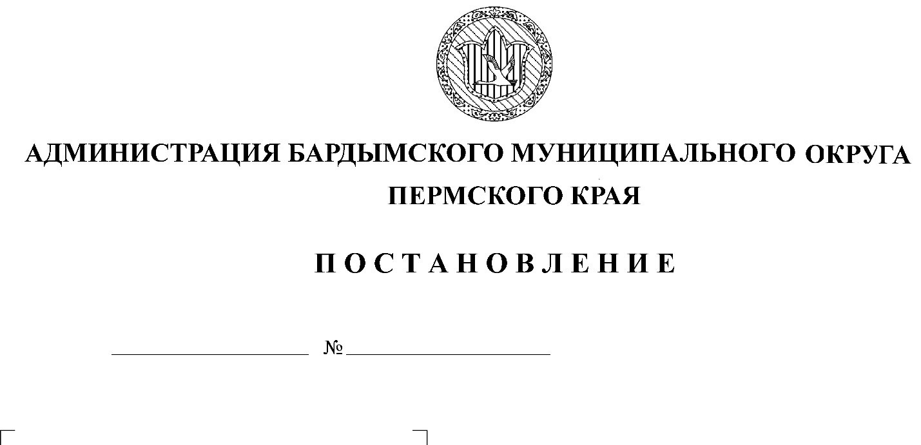

**Об утверждении Программы профилактики рисков причинения вреда (ущерба) охраняемым законом ценностям при осуществлении муниципального жилищного контроля на территории Бардымского муниципального округа Пермского края на 2023 год**

В соответствии со статьей 44 Федерального закона от 31.07.2021 № 248-ФЗ «О государственном контроле (надзоре) и муниципальном контроле в Российской Федерации», постановлением Правительства Российской Федерации от 25.06.2021 № 990 «Об утверждении Правил разработки и утверждения контрольными (надзорными) органами программы профилактики рисков причинения вреда (ущерба) охраняемым законом ценностям», Решением Думы Бардымского муниципального округа Пермского края от 30.09.2021 № 324 «Об утверждении Положения о муниципальном жилищном контроле на территорииБардымского муниципального округа Пермского края», администрация Бардымского муниципального округа

ПОСТАНОВЛЯЕТ:

1. Утвердить программу профилактики рисков причинения вреда (ущерба) охраняемым законом ценностям при осуществлении муниципального жилищного контроля на территории Бардымского муниципального округа на 2023 год.

2. Постановление опубликовать на официальном сайте Бардымского муниципального округа Пермского края барда.рф.

3. Постановление вступает в силу со дня его подписания.

4. Контроль исполнения постановления возложить на заместителя главы администрации Бардымского муниципального округа по экономическому развитию Туйгильдина И.С.

Глава муниципального округа –

главы администрации Бардымского

муниципального округа Х.Г. Алапанов

Приложение

к постановлению администрации

Бардымского муниципального округа

________________ №________

**Программа**

**профилактики рисков причинения вреда (ущерба) охраняемым законом ценностям при осуществлении муниципального жилищного контроля на территории Бардымского муниципального округа на 2023 год**

Настоящая программа профилактики рисков причинения вреда (ущерба) охраняемым законом ценностям при осуществлении муниципального жилищного контроля (далее - Программа), устанавливает порядок проведения профилактических мероприятий, направленных на предупреждение причинения вреда (ущерба) охраняемым законом ценностям, соблюдение которых оценивается в рамках осуществления муниципального жилищного контроля) (далее – муниципальный контроль).

**I. Анализ текущего состояния осуществления муниципального контроля, описание текущего развития профилактической деятельности администрации Бардымского муниципального округа, характеристика проблем, на решение которых направлена Программа**

Объектами при осуществлении муниципального контроля являются:

деятельность, действия (бездействие) контролируемых лиц, в рамках которых должны соблюдаться обязательные требования, в том числе предъявляемые к контролируемым лицам, осуществляющим деятельность, действия (бездействие);

результаты деятельности контролируемых лиц, в том числе работы и услуги, к которым предъявляются обязательные требования;

здания, строения, сооружения, территории, включая земельные участки, предметы и другие объекты, которыми контролируемые лицами владеют и (или) пользуются и к которым предъявляются обязательные требования.

Контролируемыми лицами при осуществлении муниципального контроля являются юридические лица, индивидуальные предприниматели и граждане, исполняющие обязательные требования жилищного законодательства.

Общее количество объектов контроля оценивается в 1, среди них имеющие категории риска:

низкий риск – 0 (100 %).

Главной задачей администрации Бардымского муниципального округа (далее Администрация) при осуществлении муниципального контроля является переориентация контрольной деятельности на объекты повышенного риска и усиление профилактической работы в отношении всех объектов контроля, обеспечивая приоритет проведения профилактики.

В целях предупреждения нарушений контролируемыми лицами обязательных требований, требований, установленных муниципальными правовыми актами в сфере муниципального контроля, устранения причин, факторов и условий, способствующих нарушениям, Администрацией осуществляются мероприятия по профилактике таких нарушений в соответствии с программой.

Информирование юридических лиц, индивидуальных предпринимателей по вопросам соблюдения обязательных требований планируется посредством опубликования руководства по соблюдению требований, памяток на официальном сайте Администрации в информационно-телекоммуникационной сети «Интернет», планируется проведение совещаний с руководителями управляющих компаний, ресурсоснабжающих организаций по вопросам соблюдения обязательных требований законодательства.

Проводятся консультации в ходе личных приемов, рейдовых осмотров территорий, а также посредством телефонной связи и письменных ответов на обращения*.*

Публичные мероприятия (семинары, круглые столы, совещания), в связи с эпидемиологической ситуацией и ограничительными мероприятиями, преимущественно проводятся в виде видеоконференций, с использованием электронной, телефонной связи и различных мессенджеров (совместные чаты с представителями юридических лиц).

**II. Цели и задачи реализации Программы**

1. Целями реализации Программы являются:

* предупреждение нарушений обязательных требований, установленных статьёй 20 Жилищного кодекса РФ и муниципальными правовыми актами в отношении муниципального жилищного фонда на территории муниципального округа;
* предотвращение угрозы причинения, либо причинения вреда охраняемым законом ценностям вследствие нарушений обязательных требований;
* устранение существующих и потенциальных условий, причин и факторов, способных привести к нарушению обязательных требований и угрозе причинения, либо причинения вреда;
* формирование моделей социально ответственного, добросовестного, правового поведения контролируемых лиц;
* повышение прозрачности системы контрольно-надзорной деятельности.

2. Задачами реализации Программы являются:

* оценка возможной угрозы причинения, либо причинения вреда (ущерба) охраняемым законом ценностям, выработка и реализация профилактических мер, способствующих ее снижению;
* выявление факторов угрозы причинения, либо причинения вреда (ущерба), причин и условий, способствующих нарушению обязательных требований, определение способов устранения или снижения угрозы;
* оценка состояния подконтрольной среды и установление зависимости видов, форм и интенсивности профилактических мероприятий от присвоенных контролируемым лицам категорий риска;
* создание условий для изменения ценностного отношения контролируемых лиц к рисковому поведению, формирования позитивной ответственности за свое поведение, поддержания мотивации к добросовестному поведению;
* регулярная ревизия обязательных требований и принятие мер к обеспечению реального влияния на подконтрольную сферу комплекса обязательных требований, соблюдение которых составляет предмет муниципального контроля;
* формирование единого понимания обязательных требований у всех участников контрольно-надзорной деятельности;
* создание и внедрение мер системы позитивной профилактики; повышение уровня правовой грамотности контролируемых лиц, в том числе путем обеспечения доступности информации об обязательных требованиях и необходимых мерах по их исполнению;
* снижение издержек контрольно-надзорной деятельности и административной нагрузки на контролируемых лиц.

**III. Перечень профилактических мероприятий, сроки**

**(периодичность) их проведения**

1. В соответствии с Положением о муниципальном жилищном контроле на территории Бардымского муниципального округа, утвержденным решением Думы Бардымского муниципального округа, проводятся следующие профилактические мероприятия:

а) информирование;

б) объявление предостережения;

в) консультирование;

г) профилактический визит.

2. Перечень профилактических мероприятий с указанием сроков (периодичности) их проведения, ответственных за их осуществление указаны в приложении к Программе.

**IV. Показатели результативности и эффективности Программы**

1. Для оценки результативности и эффективности Программы устанавливаются следующие показатели результативности и эффективности:

а) доля нарушений, выявленных в ходе проведения контрольных (надзорных) мероприятий, от общего числа контрольных мероприятий, осуществленных в отношении контролируемых лиц – 90 %.

Показатель рассчитывается как процентное соотношение количества нарушений, выявленных в ходе проведения контрольных мероприятий, к общему количеству проведенных контрольных мероприятий;

б) доля профилактических мероприятий в объеме контрольных мероприятий - 100 %.

Показатель рассчитывается как отношение количества проведенных профилактических мероприятий к количеству проведенных контрольных мероприятий. Ожидается ежегодный рост указанного показателя.

2. Сведения о достижении показателей результативности и эффективности Программы включаются Администрацией в состав доклада о виде муниципального контроля в соответствии со статьей 30 Федерального закона от 31.07.2021 № 248-ФЗ «О государственном контроле (надзоре) и муниципальном контроле в Российской Федерации».

Приложение

к Программе профилактики рисков причинения вреда

(ущерба) охраняемым законом

ценностям при осуществлении

муниципального жилищного контроля

на территории Бардымского

муниципального округа на 2023 год

**Перечень профилактических мероприятий,**

**сроки (периодичность) их проведения**

|  |  |  |  |  |
| --- | --- | --- | --- | --- |
| № | Вид мероприятия | Форма мероприятия | Уполномоченный оргшан и (или) должностные лица, ответственные за реализацию мероприятия | Сроки (периодичность) их проведения |
| 1. | Информирование | Проведение публичных мероприятий (собраний, совещаний, семинаров) с контролируемыми лицами в целях их информирования | администрация Бардымского муниципального округа | По мере необходимости в течение года |
| Контрольный (надзорный) орган обязан размещать и поддерживать в актуальном состоянии на своем официальном сайте в сети "Интернет":  1) тексты нормативных правовых актов, регулирующих осуществление государственного контроля (надзора), муниципального контроля;  2) сведения об изменениях, внесенных в нормативные правовые акты, регулирующие осуществление государственного контроля (надзора), муниципального контроля, о сроках и порядке их вступления в силу;  3) [перечень](http://www.consultant.ru/document/cons_doc_LAW_213122/) нормативных правовых актов с указанием структурных единиц этих актов, содержащих обязательные требования, оценка соблюдения которых является предметом контроля, а также информацию о мерах ответственности, применяемых при нарушении обязательных требований, с текстами в действующей редакции;  4) утвержденные проверочные листы в формате, допускающем их использование для самообследования;  5) руководства по соблюдению обязательных требований, разработанные и утвержденные в соответствии с Федеральным [законом](http://www.consultant.ru/document/cons_doc_LAW_386984/818c0d9e40d63a2b111abf971bd68a59cb700676/#dst100101) "Об обязательных требованиях в Российской Федерации";  6) перечень индикаторов риска нарушения обязательных требований, порядок отнесения объектов контроля к категориям риска;  7) перечень объектов контроля, учитываемых в рамках формирования ежегодного плана контрольных (надзорных) мероприятий, с указанием категории риска;  8) программу профилактики рисков причинения вреда и план проведения плановых контрольных (надзорных) мероприятий контрольным (надзорным) органом (при проведении таких мероприятий);  9) исчерпывающий перечень сведений, которые могут запрашиваться контрольным (надзорным) органом у контролируемого лица;  10) сведения о способах получения консультаций по вопросам соблюдения обязательных требований;  11) сведения о применении контрольным (надзорным) органом мер стимулирования добросовестности контролируемых лиц;  12) сведения о порядке досудебного обжалования решений контрольного (надзорного) органа, действий (бездействия) его должностных лиц;  13) доклады, содержащие результаты обобщения правоприменительной практики контрольного (надзорного) органа;  14) доклады о государственном контроле (надзоре), муниципальном контроле;  15) информацию о способах и процедуре самообследования (при ее наличии), в том числе методические рекомендации по проведению самообследования и подготовке декларации соблюдения обязательных требований, и информацию о декларациях соблюдения обязательных требований, представленных контролируемыми лицами;  16) иные сведения, предусмотренные нормативными правовыми актами Российской Федерации, нормативными правовыми актами субъектов Российской Федерации, муниципальными правовыми актами и (или) программами профилактики рисков причинения вреда. | администрация Бардымского муниципального округа | По мере поступления |
| Размещение и поддержание в актуальном состоянии на официальном сайте в сети «Интернет» информации, перечень которой предусмотрен п. 3 ст.46 ФЗ № 248-ФЗ | администрация Бардымского муниципального округа | По мере обновления |
| 2. | Объявление предостережения | Объявление предостережений контролируемым лицам для целей принятия мер по обеспечению соблюдения обязательных требований | администрация Бардымского муниципального округа | В течение года (при наличии оснований) |
| 3. | Консультирование | Проведение должностными лицами Администрации консультаций по вопросам:  1) порядка проведения контрольных мероприятий;  2) периодичности проведения контрольных мероприятий;  3) порядка принятия решений по итогам контрольных мероприятий;  4) порядка обжалования решений Контрольного органа.  Консультирование осуществляется посредствам личного обращения, телефонной связи, электронной почты, видео-конференц-связи, при получении письменного запроса - в письменной форме в порядке, установленном Федеральным законом от 02.05.2006 № 59-ФЗ «О порядке рассмотрения обращения граждан Российской Федерации», а также в ходе проведения профилактического мероприятия, контрольного мероприятия; также в соответствии с п.2.8. Положения о муниципальном жилищном контроле жилищного фонда Бардымского муниципального округа Пермского края. | администрация Бардымского муниципального округа | В течение года (при наличии оснований) |
| 4. | Профилактический визит | Проведение должностными лицами органа муниципального контроля информирования контролируемых лиц об обязательных требованиях, предъявляемых к его деятельности либо к принадлежащим ему объектам муниципального контроля, их соответствии критериям риска, основаниях и о рекомендуемых способах снижения категории риска, а также о видах, содержании и об интенсивности контрольных (надзорных) мероприятий, проводимых в отношении объекта муниципального контроля, исходя из его отнесения к соответствующей категории риска. | администрация Бардымского муниципального округа | Профилактические визиты подлежат проведению в течение года (при наличии оснований).  Обязательные профилактические визиты проводятся в 3 квартале. |